**SÃO PAULO TECH SCHOOL**

**CESAR DE SOUSA LIMA**

**JOÃO LUIZ RANGEL DE BARROS REIS**

**GUSTAVO BOLANHO**

**GABRIEL FARIAS**

**TAMIREZ SOUSA MELO**

**VICTOR RYUICHI HAYAFUJI DE AGUIAR**

**PROJETO INOVAÇÃO**

**IRRIGATECH SA**

**1ADSB**

SÃO PAULO/SP

2022

**OBJETIVO**

A atividade do setor agrícola é uma das mais importantes da economia brasileira, pois, embora componha pouco mais de 5% do PIB brasileiro na atualidade, é responsável por quase R$100 bilhões em volume de exportações em conjunto com a pecuária, segundo dados da Secretaria de Relações Internacionais do Ministério da Agricultura, Pecuária e Abastecimento (SRI/Mapa).

A produção agrícola no Brasil, portanto, é uma das principais responsáveis pelos valores da balança comercial do país. Em contrapartida, um bilhão de toneladas de alimentos produzidos no mundo são desperdiçados a cada ano, gerando um prejuízo de US$ 750 bilhões.

De acordo com a Organização das Nações Unidas para a Alimentação e Agricultura (FAO), a infraestrutura precária e o manuseio inadequado colaboram para perdas de produtos, principalmente de frutas e hortaliças, que são mais sensíveis. Outro agravante é o desperdício de água no Brasil. A produção agrícola é responsável por 72% do desperdício da água que chega ao consumidor final, pois temos baixa eficiência tecnológica nas fazendas. Boa parte da água utilizada para produzir alimentos é perdida na evaporação, o que exige uma maior captação do recurso em rios e lagos.

A utilização de agrotóxicos pela agricultura também colabora para a diminuição dos recursos hídricos do país. Esses insumos contaminam o solo, além dos mananciais, diminuindo a disponibilidade de água, não apenas no meio rural, mas também nas cidades.

Pensando em todos esses aspectos, desenvolvemos um sistema de irrigação automatizado. Nesse cenário, essa irrigação utilizará sensores capazes de identificar a temperatura e a umidade do solo. Com esses dados, podemos fazer uma irrigação planejada, evitando a rega excessiva, e com isso, diminuir os desperdícios das safras.

**JUSTIFICATIVA**

A instalação de sistemas e novas tecnologias facilitam a vida do proprietário e aumentam o lucro obtido

* Desperdício da produção;
* Desperdício de alimentos;
* Consumo elevado de água;
* Consumo elevado de recursos;
* Maior qualidade dos produtos;
* Foco na otimização dos recursos;
* Maior responsabilidade social;
* Menor impacto ambiental;
* Efeito positivo na produtividade da equipe;
* Dados e estatísticas em tempo real (IoT);
* Maior aproveitamento de recursos;
* Controle e segurança.

Por isso utilizaremos sensores de temperatura para o controle das condições do solo com a irrigação automática a partir de dados coletados pelos sensores e armazenados no banco de dados.

**ESCOPO**

Sensores, banco de dados, mangueiras/tubulação, sprinklers, Arduino, torneira elétrica, registro, site (login e senha), gráficos, BI, coleta de informação para banco de dados.

**MARCOS DO PROJETO**

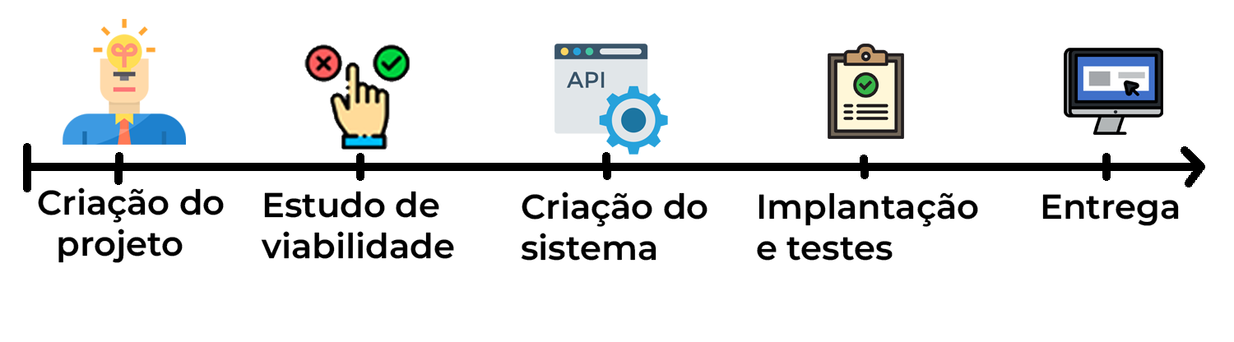

**PREMISSAS E RESTRIÇÕES**

Para fins de organização e estruturação do projeto, é necessário levantar as seguintes premissas e restrições:

**Premissas**

* Conexão com internet;
* Clima;
* Solo;
* Água;
* Energia Elétrica;
* Dispositivos para acesso à aplicação.

**Restrições**

* Gasto de água;
* Gasto de energia elétrica;
* Gasto de matéria-prima;
* Orçamento limitado;
* Espaço para cultivo.

**EQUIPE ENVOLVIDA**

Separamos as equipes em duas partes, sendo uma para a parte estrutural e outra para a parte do desenvolvimento dos sistemas.

**Estrutural**

* Engenheiros (projeto e obras);
* Encanadores;
* Eletricistas;
* Pedreiros;
* Técnicos de TI (internet, servers, computadores).

**Desenvolvedores**

* Front-end;
* Back-end;
* Banco de dados;
* HTML/CSS;
* C++ (para Arduino);
* UX Design.

**ORÇAMENTO**

Os gastos previstos para a execução do projeto estão especificados abaixo:

* Equipes: R$ 300.000,00
* Material: R$ 100.000,00
* Despesas: R$ 50.000,00
* Logística: R$ 25.000,00
* Equipamentos: R$ 75.000,00
* Softwares: R$ 10.000,00
* Eventuais imprevistos: R$ 40.000,00

O investimento total estimado foi de R$ 600.000,00, com um prazo de término de 8 meses.

**SUSTENTAÇÃO**

Para a sustentação do sistema, são necessários os seguintes processos: constante averiguação dos sistemas de coleta e armazenamento de dados, manutenção dos equipamentos e estrutura, atualização de utensílios e softwares utilizados para manter a excelência do negócio e coleta constante de feedback do proprietário para melhorias futuras.

Com a modernização do negócio, a utilização do que tem de mais moderno e uma boa gestão, a chance de obtenção de sucesso do negócio aumentam exponencialmente. Por isso, é muito importante sempre estar modernizando e ficar por dentro das novidades que Tecnologia da Informação tem a oferecer.